http://www.cnblogs.com/kane1990/p/3428129.html

http://blog.sina.com.cn/s/blog_898da5240101ippb.html

1.下载yalmip

<http://users.isy.liu.se/johanl/yalmip/pmwiki.php?n=Main.Download>

2.解压缩，把MATLAB路径设为yalmap解压缩路径

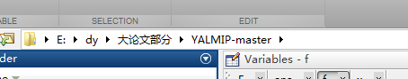

3.配置yalmip，在命令窗口运行

cd YALMIPfolderShouldbeHere

urlwrite('https://github.com/yalmip/yalmip/archive/master.zip','yalmip.zip');

unzip('yalmip.zip','yalmip')

addpath(genpath([pwd filesep 'yalmip']));

savepat

4.运行yalmiptest.m程序，这是一个测试程序

5.编写自己要求解的问题

工具箱使用范例

https://wenku.baidu.com/view/bf6b36dc26fff705cc170a53.html